**族語教學研習班報名簡章**

**106年度原住民族語言振興人員增能研習**

**族語教學研習班**

**報名簡章**

【主辦機關】原住民族委員會

【承辦單位】國立東華大學原住民族發展中心

【聯絡電話】（03）863-5853

【傳真電話】（03）863-5850

【研習網頁】https://sites.google.com/site/2017rilw/

【報名日期】106年7月20日（四）~8月2日（三）

**原住民族委員會**

**106年原住民族語言振興人員增能研習**

**族語教學研習班**

1. **研習目的**

針對從事原住民族語教學工作人員，精進其族語結構、教學法、班級經營及教案設計等專業知能，提昇教學成效。

1. **招生對象**

擔任學校之原住民族語教學支援工作者。

1. **招生人數**

招收70名學員。

1. **研習時間及地點**

|  |  |  |  |
| --- | --- | --- | --- |
| **研習期間** | **報到時間** | **結業時間** | **研習地點** |
| **8/14（一）**  **至**  **8/18（五）** | **8/14（一）**  **9:00前** | **8/18（五）**  **12:00** | 國立東華大學  原住民民族學院 |

1. **課程****規劃**

| 課程類別 | 科目名稱 | 合/分班 | 授課時數 | 授課內容 |
| --- | --- | --- | --- | --- |
| 基礎課程4hrs | 各類族語（線上）教材介紹 | 合 | 1 | 1. 介紹原住民族委員會所、教育部、民間單位等出版之族語教材及線上教材（如族語E樂園）。 2. 將這些教材依照不同年齡層的合適度進行簡要分類。 |
| 十二年國民基本教育  課程綱要簡介 | 合 | 1 | 12年國教即將上路，透過新版課程綱要的簡介，讓族語教師及早認識未來課程規劃之注意事項。 |
| 教材編輯原理及原則 | 合 | 2 | 認識各種族語教材編輯特色與使用狀況，並介紹教材編輯的基本原理與原則。 |
| 專業課程24hrs | 班級經營與教室管理 | 合 | 2 | 1. 闡述班級經營原理原則。 2. 探討混齡教學、情境教學等議題。 |
| 多媒體輔助族語教學 | 合 | 2 | 介紹可輔助族語教學的多媒體工具，並以實例說明及展演示範多媒體輔助教學之流程及方法。 |
| 課程計畫設計  原理及原則 | 合 | 2 | 介紹族語課程計畫之原理與原則，並以實例說明撰寫課程計畫之重點及技巧。 |
| 原住民族文化融入教學課程介紹 | 合 | 2 | 1. 了解原住民文化特色，讓族語教師能增進課堂教學能力。 2. 將原住民文化融入教學與教材設計之經驗分享。 |
| 教案與教學活動  設計原則 | 合 | 2 | 介紹教案與教學活動的設計原則、原理與技巧。 |
| 族語書寫符號  及語音系統 | 分 | 2 | 1. 介紹94年公布之原住民族語言書寫系統。 2. 介紹族語語音系統、字母書 寫符號、大小及標點寫符號之使用。 3. 介紹族語音節組成及重音位置。 4. 介紹族語語音及音韻規則變化。 |
| 族語詞彙及構詞 | 分 | 4 | 1. 介紹族語詞彙結構及詞彙特性，如單純詞、衍生詞、複合詞、重疊詞、借詞、新創詞等。 2. 簡單介紹構詞與教學的應用和連結，並給予學員適度的實作練習。 |
| 族語語法結構 | 分 | 8 | 1. 分析族語語法簡單句結構，如詞序、代名詞系統、焦點系統、時貌系統、祈使句結構、否定句結構、使動結構、疑問句結構等。複雜句結構，如連動結構、補語結構、修飾結構、並列結構等。 2. 簡單介紹語法結構與教學的應用和連結，並給予學員適度的實作練習。 |
| 實作課程  8hrs | 族語語法  實作分析與評量 | 分 | 2 | 指導學員進行詞彙及構詞、語法結構之實作分析練習，並講解作業內容。 |
| 教案、教學活動與  評量設計實作 | 分 | 3 | 指導學員以同方言（或語言）3人為一組，利用教育部出版教材「生活會話篇」其中一課作為教學活動設計一份教案（可斟酌再加入補充教材），並設計教學活動與教學評量內容。 |
| 族語教學觀摩與試教暨  教案修訂 | 分 | 3 | 指導學員以同方言（或語言）3人為一組，依其教案、教學內容與評量方式進行族語教學試教，並引導學員互相討論、修訂教案。 |
| 合計 | | | 36小時 | |

1. **報名方式**

本次研習課程可採**通訊報名**、**網路報名**、**傳真報名**或**E-mail報名**，報名程序說明如下：

1. 通訊報名
2. **填寫報名表**：請以清晰正楷中文字體及族語書寫符號，於簡章所附報名表上詳填個人報名資料。
3. **檢附資格審查資料**：擔任學校之原住民族語教學支援工作者請檢附**在職證明**或**服務證明**。
4. **優先遴選參加證明資料：**
5. 族語教學經驗達3年以上者。(請檢附累積3年以上在職證明或服務證明)
6. 取得原住民族語言能力認證考試或原住民族語言能力認證測驗高級以上（含）、薪傳級或優級合格證書者。(請檢附證書)
7. 無原住民族語言能力認證考試或原住民族語言能力認證測驗高級以上（含）合格證書者，但經過原民會薦舉者。(請檢附證明)
8. 曾任原民會各類教材編輯委員。(請檢附聘書或服務證明)
9. **寄回報名表件**：請將報明表及優先遴選資料裝入一般信封後，以**掛號郵寄**至【97401 花蓮縣壽豐鄉志學村大學路二段1號，國立東華大學原住民族發展中心「106年度族語教學研習班」收】。
10. 網路報名
11. **登錄網頁**<https://sites.google.com/site/2017rilw/> 後點選「線上報名」，即可進入線上報名系統首頁（網路報名系統自7月19日（三）下午5:00開放，敬請及早報名，逾期恕不受理）。
12. **優先遴選參加證明資料：**
13. 族語教學經驗達3年以上者。(請檢附累積3年以上在職證明或服務證明)
14. 取得原住民族語言能力認證考試或原住民族語言能力認證測驗高級以上（含）、薪傳級或優級合格證書者。(請檢附證書)
15. 無原住民族語言能力認證考試或原住民族語言能力認證測驗高級以上（含）合格證書者，但經過原民會薦舉者。(請檢附證明)
16. 曾任原民會各類教材編輯委員。(請檢附聘書或服務證明)
17. **傳真或Mail相關資料：**請將在職證明或服務證明資料以及優先遴選資料依序傳真至（03）863-5850或掃描後**Mail**至2016iprtc@gmail.com。承辦單位待資料全數收齊後，將於收件後的隔日回電與確認，如未接獲承辦單位之確認電話，則視為未報名成功。
18. **注意事項：**無法順利完成網路報名者，請於8月2日（三）下午5:00以前將報名表、在職證明或服務證明及優先遴選資料**傳真至（03）863-5850**。也可E-mail至2016iprtc@gmail.com，或以掛號郵寄至97401 花蓮縣壽豐鄉志學村大學路二段1號，國立東華大學原住民族發展中心「106年度族語教學研習班」收，並請立即來電確認，以維護您的權益。
19. 傳真報名
20. **填寫報名表**：請以清晰正楷中文字體及族語書寫符號，於簡章所附報名表上詳填個人報名資料。
21. **檢附資格審查資料**：擔任學校之原住民族語教學支援工作者請檢附在職證明或服務證明。
22. **優先遴選參加證明資料：**
23. 族語教學經驗達3年以上者。(請檢附累積3年以上在職證明或服務證明)
24. 取得原住民族語言能力認證考試或原住民族語言能力認證測驗高級以上（含）、薪傳級或優級合格證書者。(請檢附證書)
25. 無原住民族語言能力認證考試或原住民族語言能力認證測驗高級以上（含）合格證書者，但經過原民會薦舉者。(請檢附證明)
26. 曾任原民會各類教材編輯委員。(請檢附聘書或服務證明)
27. **傳真報名資料**：請將報名表、在職證明或服務證明以及優先遴選資料依序傳真至（03）863-5850。承辦單位將於收件後的隔日回電與確認。
28. E-mail報名
29. **填寫報名表**：請於研習網頁下載報名簡章，並於所附報名表上詳填個人報名資料。
30. **檢附資格審查資料：**擔任學校之原住民族語教學支援工作者請檢附在職證明或服務證明。
31. **優先遴選參加證明資料：**
32. 族語教學經驗達3年以上者。(請檢附累積3年以上在職證明或服務證明)
33. 取得原住民族語言能力認證考試或原住民族語言能力認證測驗高級以上（含）、薪傳級或優級合格證書者。(請檢附證書)
34. 無原住民族語言能力認證考試或原住民族語言能力認證測驗高級以上（含）合格證書者，但經過原民會薦舉者。(請檢附證明)
35. 曾任原民會各類教材編輯委員。(請檢附聘書或服務證明)
36. **E-mail報名表件：**請將報名表、在職證明或服務證明及優先遴選參加證明資料之電子檔（WORD檔、拍照或掃描之圖檔、PDF檔），E-mail至2016iprtc@gmail.com，並於信件主旨標示「【族語教學研習班】報名－學員姓名」，承辦單位將於收件後回電確認。
37. **報名日期**

自106年7月19日（三）至106年8月2日（三）止，以網路報名系統、傳真顯示時間及來信郵戳為憑，恕不接受現場報名，逾期恕不受理。

1. **資格審查與錄取公告**
2. 資格審查：
3. 檢視應檢附在職證明或服務證明是否齊全。
4. 凡逾期或資格不符者，不予錄取。
5. 優先錄取順序：因名額有限，依下列順序錄取。
6. 族語教學經驗達3年以上者。
7. 取得原住民族語言能力認證考試或原住民族語言能力認證測驗高級以上（含）、薪傳級或優級合格證書者。
8. 無原住民族語言能力認證考試或原住民族語言能力認證測驗高級以上（含）合格證書者，但經過原民會薦舉者。
9. 曾任原民會各類教材編輯委員。
10. 錄取公告：
11. 錄取公告：錄取名單將於106年8月4日（五）於研習網頁上統一公告，公告同時將寄發錄取通知單並電話聯繫錄取學員。

**※經研習單位公告錄取名單3日內，如以簡訊及電話聯繫而通知不到之學員，則取消其研習資格。**

1. 候補錄取：錄取名單公告後，如有學員主動申請放棄研習者，或經研習單位以簡訊、電話聯繫而通知不到學員者，將依序遞補符合資格之學員至額滿為止，候補錄取學員後續將以簡訊及電話通知。
2. **研習成績考核**
3. 學員結業經評鑑合格者，發給結業證書。
4. 參加研習之學員需繳交新台幣1,000元保證金，研習期間因故無法上課，需提出證明請假（含事假、病假、公假、公出），請假時數超過授課總時數5分之1（即8小時）者，保證金解繳國庫且不發給結業證書。
5. 研習學員學習成果評量，包括以習作練習、實作成果資料或測驗作為學習成果評量，評量分數100分為滿分，70分為合格，不合格者不發給結業證書。
6. **注意事項**
7. 為保障參與研習之權利，請務必於規定時間內完成報名，網路報名系統自即日起開放至8月2日（三）下午5:00，**逾期報名者，恕不予受理，亦不接受電話或現場報名。**
8. 本次研習課程無須繳交費用，**惟錄取學員需於錄取公告後，於8月9日（三）前完成繳交保證金**，**未於期限內繳交者視同放棄資格。若完成繳交，但因個人因素而無法參加者，須於8月9日（三）前告知，即可領回，逾期辦理放棄者，其所繳交之保證金全數繳回國庫。候補之錄取學員，亦須於通知錄取後之2日內繳交保證金，逾期繳交視同放棄錄取資格。**
9. 保證金繳交方式：
   * + 1. 請上「國立東華大學線上繳費系統」（網址：<http://web.ndhu.edu.tw/ga/onlinepay/main.aspx>）填寫資料後，列印**繳費單**，於**自動櫃員機（ATM）轉帳**、**超商**或**郵局臨櫃繳費**。
       2. 匯款：

銀行：臺灣企銀花蓮分行（銀行代碼050）

戶名：國立東華大學404專戶

帳號：

**※繳款時請務必備註：106K028+學員姓名（例如：106K028王小明），之後將匯款存根聯傳真至（03）863-5850或email至2016iprtc@gmail.com。**

1. 學員如需申請公假、登錄公務人員或教師研習時數者，請務必於報名表上勾選，並註明服務機關單位全名，以利提供妥善服務。**公假申請最遲務必於8月2日（三）前提出，逾期恕不受理。**
2. 學員經錄取同意參加本次研習，不得委由他人代替參加研習，違規發現者，取消本年度研習資格並沒收其繳交之保證金新臺幣1,000元整。
3. 研習期間學員之膳宿與交通費用，依照原民會所定補助規定支給，相關規定請至本年度研習活動網頁查詢。
4. 報名學員所提供之資料如有偽造、變造、冒用或不實等情事發生，經查證屬實者，將取消本年度研習資格，並自負相關法律責任。
5. 研習期間僅以研習學員為補助對象，請勿攜伴參加，若有攜伴者，產生之相關費用由學員自行吸收，恕不補助。
6. 本簡章若有未盡事宜，悉依原住民族委員會規定及相關會議決議辦理。
7. **交通資訊**
8. 火車資訊

從台北搭火車經北迴線，自強號大約二至二個半小時，即可抵達花蓮火車站；另外也有幾班莒光號列車可直達台鐵志學站。也可經由南迴線的直達車，由南部各縣市來到花蓮。每天約有廿多班列車由台北發車可達花蓮。可轉搭花蓮客運公車或火車至志學站下車，即可抵達東華大學（詳細火車車次資料可參考鐵路局網站）。

1. 自行開車

如果不趕時間，駕車經由蘇花公路、中橫公路、花東公路或花東海岸公路等路線來花蓮，沿途欣賞風景、定點旅遊，也是不錯的選擇。從台北開車到東華大學約四至五個小時，從台中走中橫公路約八個小時左右，從高雄開車約需七小時，從台東約需兩個半小時。經省道台九線南下至指標216.5公里處，依標示左轉進入志學村中正路（志學派出所、志學火車站旁），直走到底即為本校志學門。或於指標219公里處（台糖加油站），左轉進入大學路直走約2公里處即可見本校大門，車程約10至15分鐘。

1. 花蓮客運

於花蓮火車站前站，搭乘花蓮客運南下縱谷線往瑞穗、光復等路線班車，每隔60分鐘就有一班車，至東華大學育成中心站下車，車程約30分鐘。（詳細客運車次資料詳見下列網站：<http://www.ndhu.edu.tw/ezfiles/0/1000/img/8/HLBus_1121+1122.pdf> 、<http://www.ndhu.edu.tw/ezfiles/0/1000/img/8/HLBus_1128.pdf>）

1. 計程車

花蓮火車站排班計程車及非排班計程車跳表價格約三百元至四百元不等，從市區到東華大學車程約20-25分鐘。

（五）東華大學市區接駁專車時刻表

**301太魯閣客運班次時刻表**

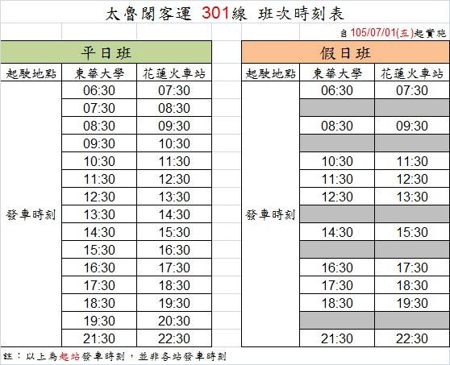

太魯閣客運乘客服務專線：(03)863-0150

E-mail：tarokobusco.service@gmail.com

（六）校園導覽平面圖

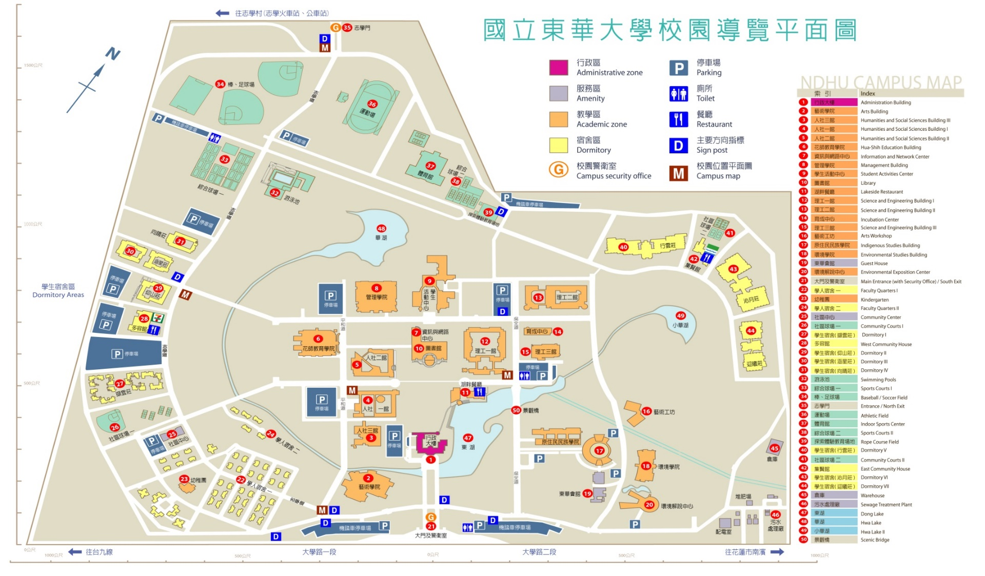

**原住民族委員會**

**106年度族語教學研習班報名表**

|  |  |  |  |  |  |  |  |  |  |  |  |
| --- | --- | --- | --- | --- | --- | --- | --- | --- | --- | --- | --- |
| 中文姓名 |  | | | | | 族別 | |  | | | |
| 族語姓名 |  | | | | | 方言別 | |  | | | |
| 身分證字號 |  | | | | | 性別 | | □ 男 □ 女 | | | |
| 出生年月日 | 民國 年 月 日 | | | | | 學歷 | | □國小□國中□高中職  □大專院校 □研究所 | | | |
| 服務單位 | □現職  □退休 | | | | | 職稱 | |  | | | |
| 聯絡電話 | 日：  夜： | | | 傳真 | |  | | 手機 | |  | |
| 緊急聯絡人 |  | | | 關係 | |  | | 聯絡電話 | | 住宅：  手機： | |
| E-mail |  | | | | | | | | | | |
| 通訊地址 | □□□-□□ | | | | | | | | | | |
| 戶籍地址 | □同通訊地址 | □□□-□□ | | | | | | | | | |
| 住宿 | □否  □是 | 用  餐 | □葷  □素 | | 教師研習  時數登錄 | | □否 □是 | | 公務人員研習時數登錄 | | □否  □是 |
| 公假申請 | □否　　□是  【服務機關全銜：　　　　　　　　　　　　　　　　　　　　　　　　　　】  **※公假申請務必於8/2前提出，逾期恕不受理** | | | | | | | | | | |
| 報名資格 | □擔任學校之原住民族語教學支援工作者。**（檢附在職證明或服務證明）** | | | | | | | | | | |
| 族語教學心得  (中文及族語各150字以內) | 族語： | | | | | | | | | | |
| 中文： | | | | | | | | | | |
| 如完成本次36小時研習，本人同意研習實作成果及相關個人資歷輸入原住民人才資料庫，供原住民族委員會日後辦理各項族語文化振興工作遴聘人才時參考。同意簽名： | | | | | | | | | | | |
| 優先遴選條件 | * 族語教學經驗達3年以上者。(請檢附累積3年以上在職證明或服務證明) * 取得原住民族語言能力認證考試或原住民族語言能力認證測驗高級以上（含）、薪傳級或優級合格證書者。(請檢附證書) * 無原住民族語言能力認證考試或原住民族語言能力認證測驗高級以上（含）合格證書者，但經過原民會薦舉者。(請檢附證明) * 曾任原民會各類教材編輯委員。(請檢附聘書或服務證明) | | | | | | | | | | |
| 本報名表基於辦理研習之需，對所蒐集之個人資料進行建檔、儲存及利用等相關處理，本學院及原民會皆不會超出與研習活動有關事項之使用範圍，亦不會任意對其他第三人揭露。 | | | | | | | | | | | |

|  |  |  |  |  |
| --- | --- | --- | --- | --- |
| **106年度族語教學研習班**  **報名信封** | | | | |
|  |  | | 請 貼 足  **掛 號** 郵 資 |  |
| **97401花蓮縣壽豐鄉志學村大學路二段1號**  **國立東華大學原住民族發展中心　收** | | | | |
| 請於寄出前再確認下列事項，並於□內打ˇ：  **□　1. 報名表**  **□　2. 在職證明**或**服務證明**  **□　3. 優先遴選資格證明**  ※上列表件請依編號順序，由上而下依序排列，平整放入信封內。  ※每一信封限裝一人之報名表件，必須以掛號郵寄，如以平信寄遞發生遺失或遲誤而無法準時報名，則須自行負責。 | | | | |
| 報名人姓名：  報名方言別： | |  | | |
| 聯絡電話：  地　　址： | |  | | |
| 通訊報名日期：自106年7月19日至8月2日止，以郵戳為憑，務必提早寄出，逾期不受理。 | | | | |

寄交報名表件前，請詳閱簡章各項規定，如因表件不全，以致不符報名資格，概由報名者自行負責（不接受補件）。